Министерство науки и высшего образования Российской Федерации
Федеральное государственное автономное образовательное учреждение
высшего образования
«Пермский национальный исследовательский политехнический университет»
Электротехнический факультет
Кафедра «Информационные технологии и автоматизированные системы»
направление подготовки: 09.03.01 – «Информатика, вычислительная техника»

УТВЕРЖДАЮ

Зав. кафедрой ИТАС
докт. экон. наук, профессор
___________ (Р.А. Файзрахманов)
«___» ______________ 2025 г.

Дискретная математика
Лабораторная работа №2

Выполнил студент гр. ИВТ-24-1б
Оглезнев Никита Михайлович
^{(Фамилия, Имя, Отчество)}

^{(подпись)}

Проверил:
ст. преп. каф. ИТАС
Рустамханова Г. И.
(должность, Ф.И.О руководителя от кафедры)

^{(оценка)} ^{(подпись)}

^{(дата)}

Пермь 2025

Содержание
Содержание 2
Цель работы 3
Задачи работы 4
Краткое описание решения 6
Результаты 8
Заключение 17
Список литературы 18
ПРИЛОЖЕНИЕ А 19

Цель работы
Разработать программу для анализа свойств бинарных отношений, заданных матрицей 6×6, и определения, является ли отношение отношением эквивалентности или отношением порядка.

Задачи работы
1. Реализация загрузки матриц из файлов
1.1. Разработать функцию, которая загружает матрицу 6×6 из текстового файла.
1.2. Обработать возможные ошибки (несуществующий файл, некорректный формат данных).
1.3. Создать функцию для автоматического поиска всех файлов вида m1.txt, m2.txt, m3.txt и т.д. в указанной директории.
2. Реализация проверки свойств отношений
2.1. Создать функцию, которая анализирует матрицу и определяет все свойства отношения.
2.2. Для каждого свойства реализовать отдельный алгоритм проверки:
- Рефлексивность: проверить, что все диагональные элементы равны 1.
- Антирефлексивность: проверить, что все диагональные элементы равны 0.
- Симметричность: проверить, что матрица симметрична относительно главной диагонали.
- Асимметричность: проверить, что нет пар (a,b) и (b,a) одновременно, и диагональ нулевая.
- Антисимметричность: проверить, что если есть (a,b) и (b,a), то a = b.
- Транзитивность: проверить условие "если aRb и bRc, то aRc" для всех троек элементов.
- Связность: проверить, что для любых двух различных элементов есть связь хотя бы в одну сторону.
3. Определение типов отношений
3.1. Создать функцию, которая проверяет, является ли отношение отношением эквивалентности (рефлексивное + симметричное + транзитивное).
3.2. Создать функцию is_order_relation(properties, matrix), которая проверяет, является ли отношение отношением порядка (рефлексивное + антисимметричное + транзитивное).
3.3. Учесть возможность того, что отношение может быть одновременно и отношением эквивалентности, и отношением порядка (например, тождественное отношение).
4. Разработка пользовательского интерфейса
4.1. Создать консольное меню с функциями:
главное меню программы.
меню выбора матрицы из списка файлов.
4.2. Реализовать функцию, которая:
- Отображает матрицу в читаемом виде.
- Выводит список свойств, которыми обладает отношение.
- Выводит список свойств, которыми отношение не обладает.
- Определяет и выводит тип отношения (эквивалентность/порядок).
5. Обработка крайних случаев и ошибок
5.1. Проверка корректности размера матрицы (должна быть 6×6).
5.2. Проверка, что матрица содержит только 0 и 1.
5.3. Обработка случая, когда в директории нет нужных файлов.
5.4. Обеспечение устойчивости программы к некорректному вводу пользователя.

Краткое описание решения
- Исходные данные
Отношение задается в виде квадратной матрицы размера 6×6, состоящей из 0 и 1. 1 означает наличие связи между элементами, 0 означает отсутствие связи. Задается в файле и загружается в программу.
- Проверяемые свойства
Программа проверяет следующие свойства бинарных отношений (табл.1).

Свойство | Математическое определение | Условие в программе
Рефлексивность | ∀a ∈ A: (a, a) ∈ R | Все диагональные элементы = 1
Антирефлексивность | ∀a ∈ A: (a, a) ∉ R | Все диагональные элементы = 0
Симметричность | ∀a, b ∈ A: (a, b) ∈ R  ⇒ (b, a) ∈ R | Матрица симметрична (M = Mᵀ)
Ассиметричность | ∀a, b ∈ A: (a, b) ∈ R ⇒ (b, a) ∉ R | Нет симметричных пар (кроме диагонали) и диагональ нулевая
Антисимметричность | ∀a, b ∈ A: (a, b) ∈ R ∧ (b, a) ∈ R  ⇒ a = b | Если есть пара (a,b) и (b,a),  то a = b
Транзитивность | ∀a, b, c ∈ A: (a, b) ∈ R ∧ (b, c) ∈ R  ⇒ (a, c) ∈ R | Если M[i][j]=1 и M[j][k]=1,  то M[i][k]=1
Связность | ∀a ≠ b ∈ A: (a, b) ∈ R ∨ (b, a) ∈ R | Для любых двух различных элементов есть связь в одну сторону
Таблица 1 – Проверяемые свойства бинарных отношений
- Определение специальных типов отношений
Отношение эквивалентности – рефлексивное, симметричное, транзитивное.
Отношение порядка – рефлексивное, антисимметричное, транзитивное.

- Структура программы
5.1 Основные модули
- Загрузка данных (load_matrix_from_file) – чтение матрицы из текстового файла.
- Поиск файлов (get_txt_files) – получение списка файлов вида m1.txt, m2.txt, ....
- Проверка свойств (check_relation_properties) – анализ всех свойств отношения.
- Определение типа отношения (is_equivalence, is_order_relation).
- Интерфейс (main_menu, select_matrix_menu) – консольное меню для выбора матрицы.
5.2. Алгоритм проверки свойств
- Рефлексивность/антирефлексивность – проверка диагональных элементов.
- Симметричность – сравнение matrix[i][j] и matrix[j][i].
- Асимметричность – проверка отсутствия симметричных пар и нулевой диагонали.
- Антисимметричность – проверка, что если matrix[i][j] = 1 и matrix[j][i] = 1, то i = j.
- Транзитивность – перебор всех троек (i, j, k) и проверка условия.
- Связность – проверка, что для любых i ≠ j выполняется matrix[i][j] = 1 или matrix[j][i] = 1.

Результаты
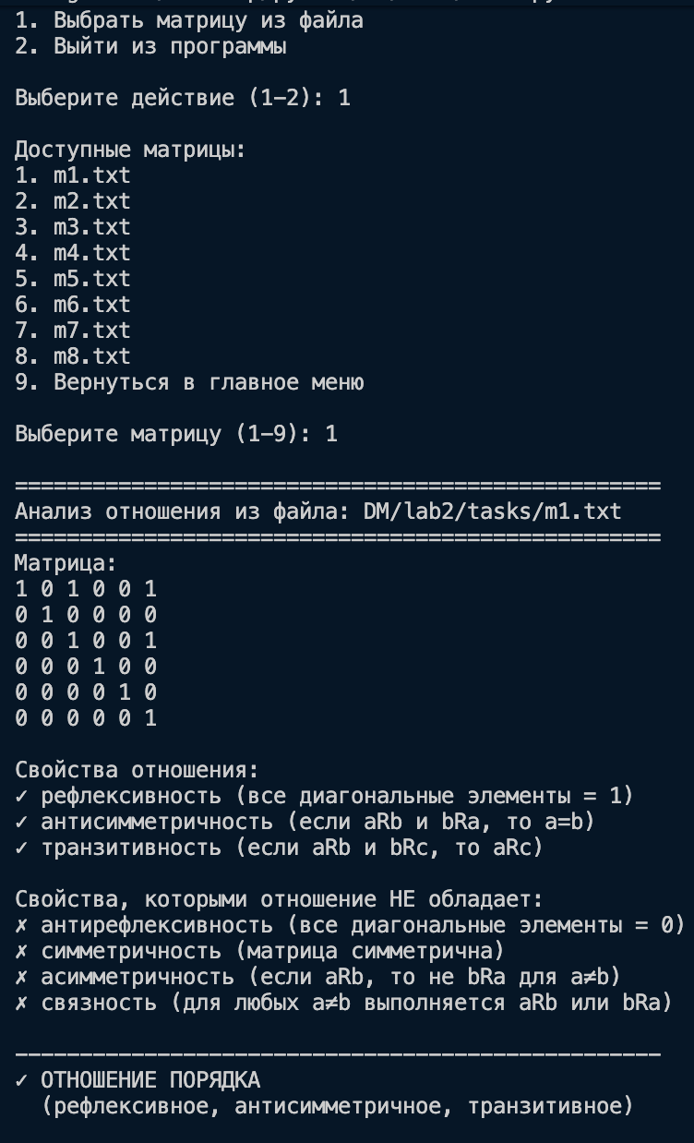
Рисунок 1 – Результат анализа матрицы 1
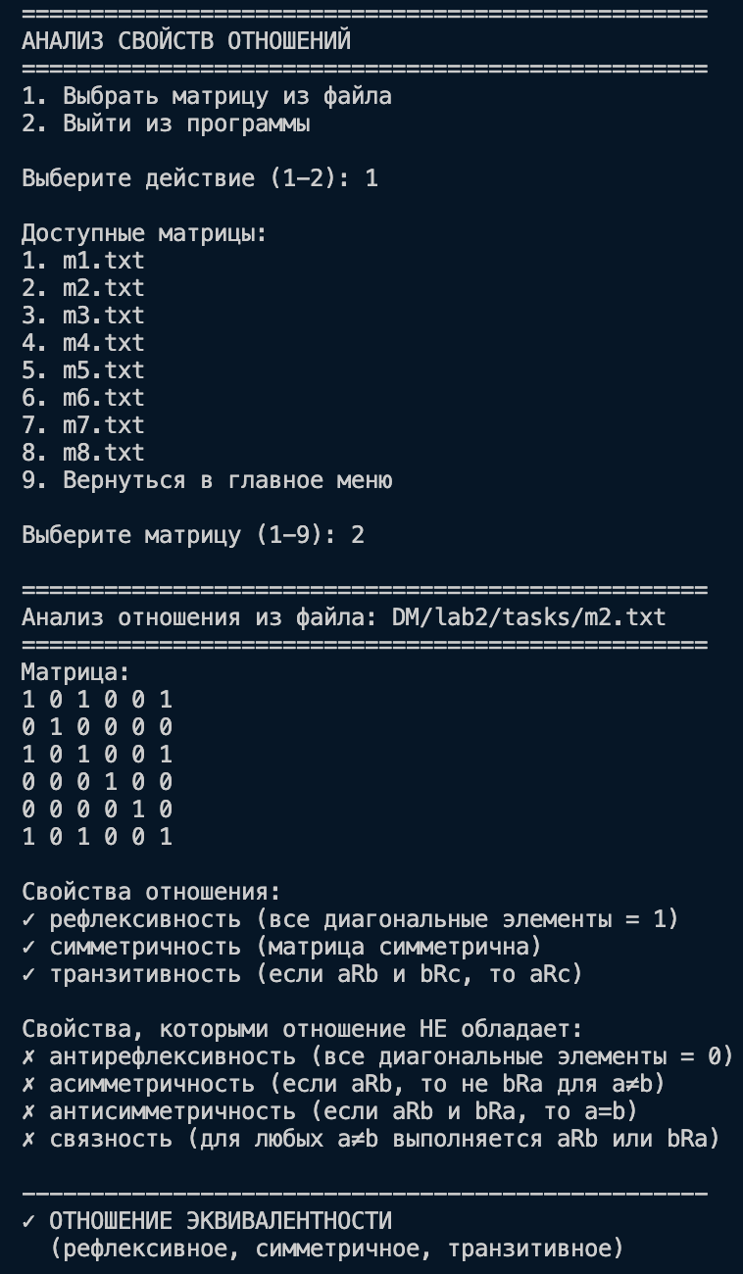
Рисунок 2 – Результат анализа матрицы 2
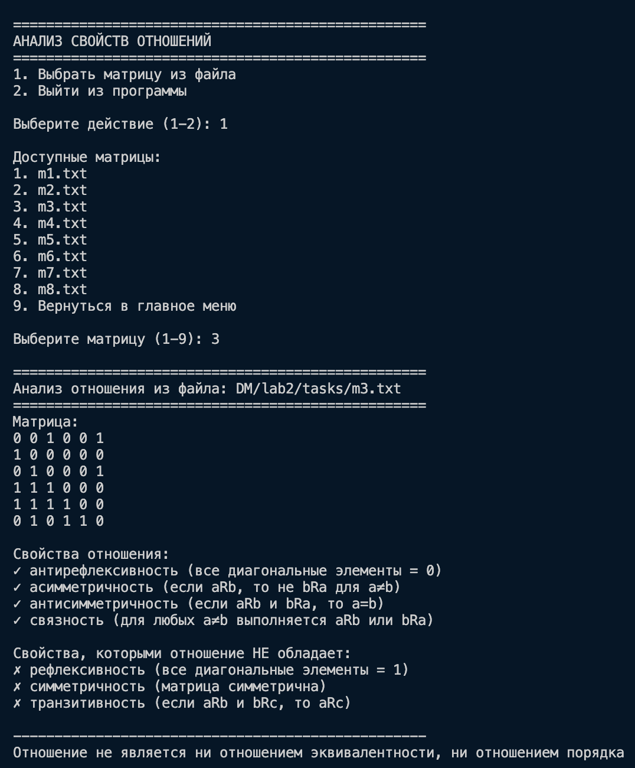
Рисунок 3 – Результат анализа матрицы 3

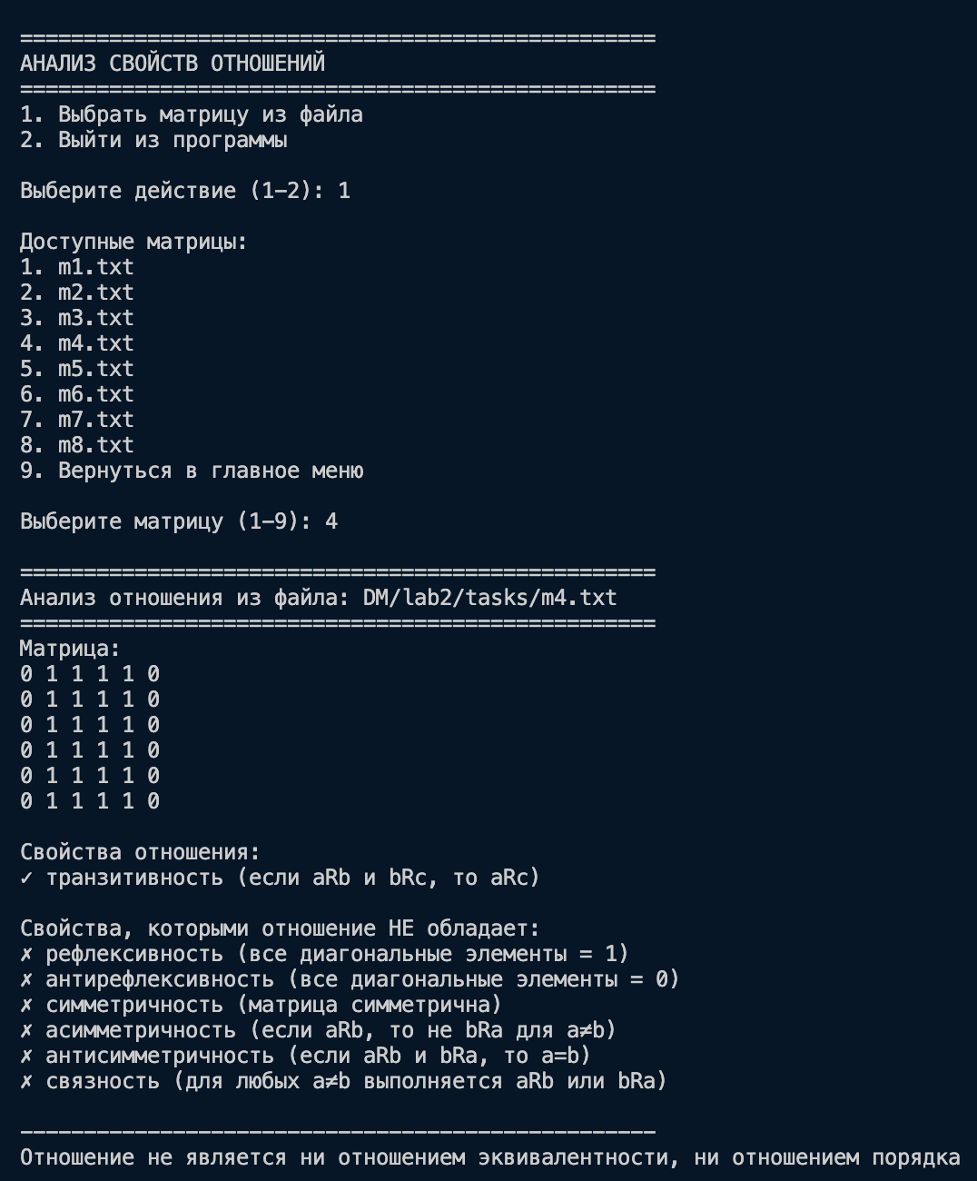
Рисунок 4 – Результат анализа матрицы 4
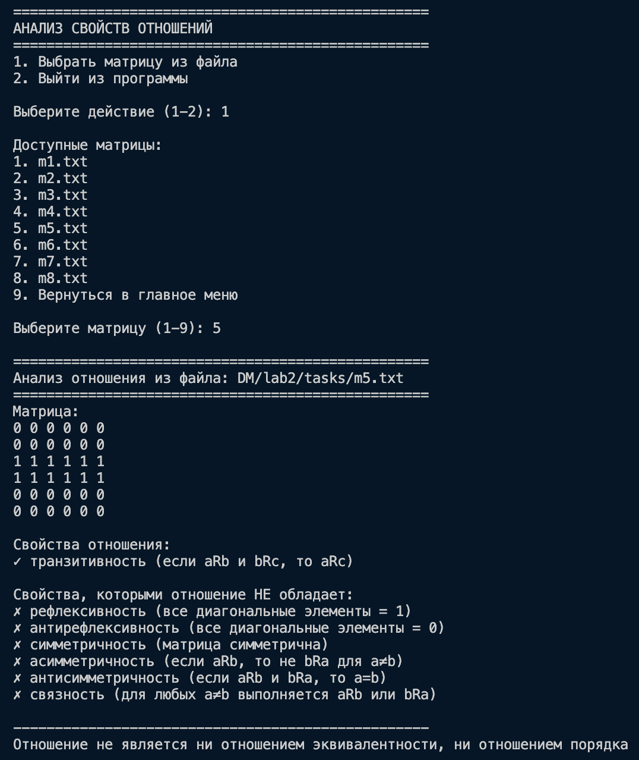
Рисунок 5 – Результат анализа матрицы 5
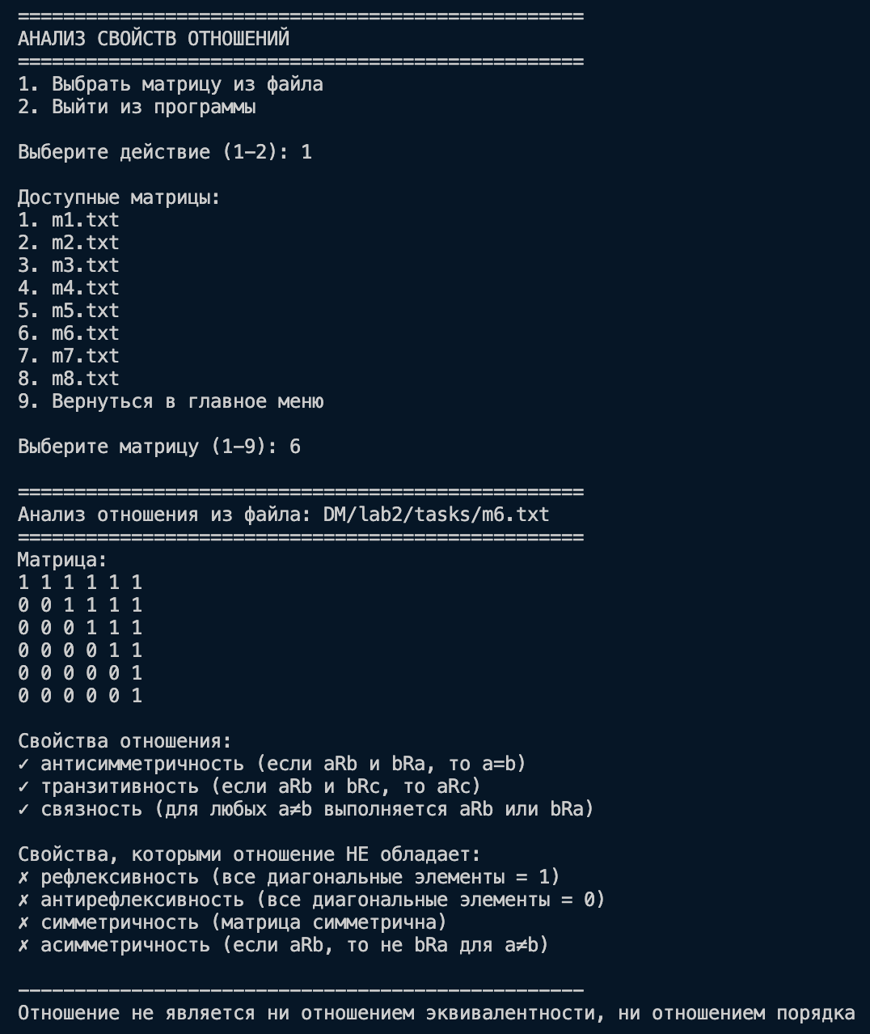
Рисунок 6 – Результат анализа матрицы 6
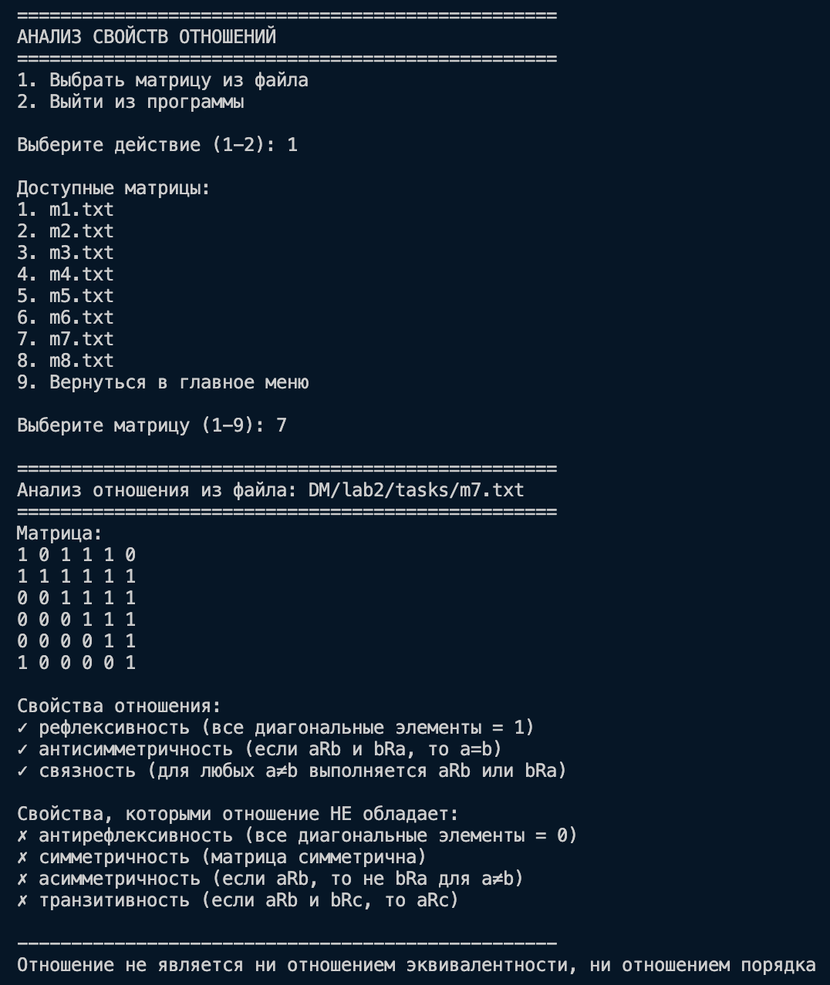
Рисунок 7 – Результат анализа матрицы 7
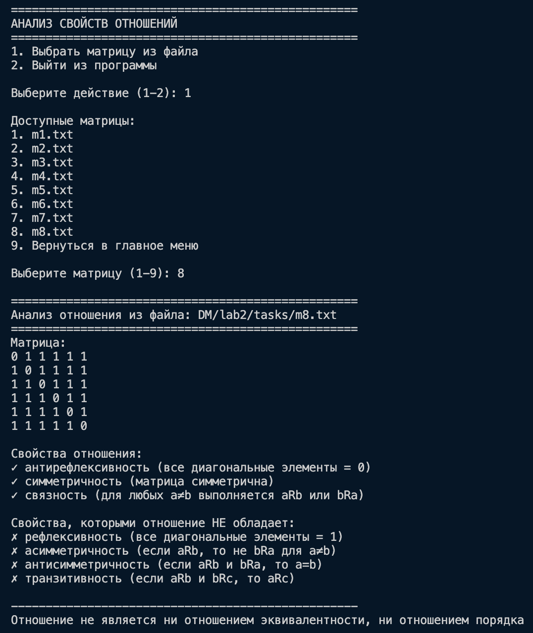
Рисунок 8 – Результат анализа матрицы 8
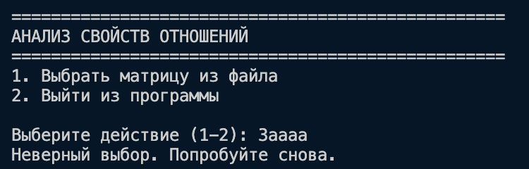
Рисунок 9 – Обработка ошибок ввода

Заключение
В ходе лабораторной работы была разработана программа для анализа свойств бинарных отношений, заданных матрицами 6×6. Программа успешно выполняет:
- Автоматическую загрузку матриц из файлов и проверку корректности данных
- Полный анализ семи свойств отношений: рефлексивность, антирефлексивность, симметричность, асимметричность, антисимметричность, транзитивность, связность
- Определение специальных типов: выявление отношений эквивалентности и порядка
- Понятный интерфейс с консольным меню для выбора матриц
Алгоритмы реализованы с учетом математических определений и оптимизированы для работы с матрицами фиксированного размера. Программа корректно обрабатывает все типы отношений.

Список литературы
- Дискретная математика: теория и практика / Н.А. Шевелев, Т.В. Шевелева. - СПб.: Лань, 2019. - 384 с. (Глава 4: Бинарные отношения)
- Дискретная математика для программистов / Хаггарти Р. - М.: Техносфера, 2012. - 400 с. (Раздел 3.2: Свойства отношений)
- Курс дискретной математики / Нефедов В.Н., Осипова В.А. - М.: МАИ, 1992. - 264 с.
- Дискретная математика. Алгоритмы и программы / Иванов Б.Н. - М.: Лаборатория Базовых Знаний, 2003. - 288 с.

ПРИЛОЖЕНИЕ А
Полный код лабораторной работы
'''
Определение свойств отношений, заданных на множестве из 6 элементов в матричном виде
Будут выданы тестовые матрицы
Программа должна получить на вход тестовую матрицу размером 6х6 из нулей и единиц. На выходе должен выводиться перечень свойств, которыми обладает данное отношение
Можно выводить все свойства и писать, обладает оно ими или нет
Можно выводить только те свойства, которыми оно обладает
Свойства: рефлексивность, антирефлексивность, симметричность, ассиметричность, антисимметричность, транзитивность, связность

Если из комбинации получается отношение эквивалентности, выводить фразу "отношение эквивалентности". Аналогичным образом выводить отношение порядка.

Приносим аналогичным образом к следующей паре частично готовую работу, через одну пару - сделанную целиком

'''

import os

# загрузка матрицы из файла
def load_matrix_from_file(filename):
matrix = []
try:
with open(filename, 'r', encoding='utf-8') as file:
for line in file:
# убираем пробелы в начале и конце и разбиваем по пробелам
row = list(map(int, line.strip().split()))
matrix.append(row)
return matrix
except Exception as e:
print(f"Ошибка при загрузке файла {filename}: {e}")
return None

#Получение списка txt файлов
def get_txt_files():
txt_files = []

root = 'DM/lab2/tasks' # путь к папе с матрицами

for file in os.listdir(root):
if file.endswith('.txt') and file.startswith('m'):
txt_files.append(file)
return sorted(txt_files) # сортировка

# отображение матрицы
def display_matrix(matrix):
print("Матрица:")
for row in matrix:
print(' '.join(map(str, row)))
print()

# функция проверки свойств
def check_relation_properties(matrix):
n = len(matrix)
properties = {
'рефлексивность (все диагональные элементы = 1)': True,
'антирефлексивность (все диагональные элементы = 0)': True,
'симметричность (матрица симметрична)': True,
'асимметричность (если aRb, то не bRa для a≠b)': True,
'антисимметричность (если aRb и bRa, то a=b)': True,
'транзитивность (если aRb и bRc, то aRc)': True,
'связность (для любых a≠b выполняется aRb или bRa)': True
}

# проверка рефлексивности и антирефлексивности
for i in range(n):
if matrix[i][i] != 1:
properties['рефлексивность (все диагональные элементы = 1)'] = False
if matrix[i][i] != 0:
properties['антирефлексивность (все диагональные элементы = 0)'] = False

# проверка симметричности
for i in range(n):
for j in range(n):
if matrix[i][j] != matrix[j][i]:
properties['симметричность (матрица симметрична)'] = False
break
if not properties['симметричность (матрица симметрична)']:
break

# проверка асимметричности
asymmetric = True
if not properties['антирефлексивность (все диагональные элементы = 0)']:
asymmetric = False
else:
for i in range(n):
for j in range(n):
if matrix[i][j] == 1 and matrix[j][i] == 1:
asymmetric = False
break
if not asymmetric:
break
properties['асимметричность (если aRb, то не bRa для a≠b)'] = asymmetric

# проверка антисимметричности
antisymmetric = True
for i in range(n):
for j in range(n):
if i != j and matrix[i][j] == 1 and matrix[j][i] == 1:
antisymmetric = False
break
if not antisymmetric:
break
properties['антисимметричность (если aRb и bRa, то a=b)'] = antisymmetric

# проверка транзитивности
transitive = True
for i in range(n):
for j in range(n):
if matrix[i][j] == 1:
for k in range(n):
if matrix[j][k] == 1 and matrix[i][k] != 1:
transitive = False
break
if not transitive:
break
if not transitive:
break
properties['транзитивность (если aRb и bRc, то aRc)'] = transitive

# проверка связности
connected = True
for i in range(n):
for j in range(n):
if i != j and matrix[i][j] == 0 and matrix[j][i] == 0:
connected = False
break
if not connected:
break
properties['связность (для любых a≠b выполняется aRb или bRa)'] = connected

return properties

# проверка эквивалентности
def is_equivalence(properties, matrix):
return (properties['рефлексивность (все диагональные элементы = 1)'] and
properties['симметричность (матрица симметрична)'] and
properties['транзитивность (если aRb и bRc, то aRc)'])

# проверка отношения порядка
def is_order_relation(properties, matrix):
return (properties['рефлексивность (все диагональные элементы = 1)'] and
properties['антисимметричность (если aRb и bRa, то a=b)'] and
properties['транзитивность (если aRb и bRc, то aRc)'])

# проверка матрицы и вывод результатов
def analyze_matrix(matrix, filename):
print("\n" + "="*50)
print(f"Анализ отношения из файла: {filename}")
print("="*50)

# проверка размер матрицы
if len(matrix) != 6 or any(len(row) != 6 for row in matrix):
print("Ошибка: матрица должна быть размером 6x6")
return

# вывод матрицы
display_matrix(matrix)

# проверка свойств свойства
properties = check_relation_properties(matrix)

# вывод свойств
print("Свойства отношения:")
found_properties = False
for prop, value in properties.items():
if value:
print(f"✓ {prop}")
found_properties = True

if not found_properties:
print("Отношение не обладает ни одним из проверяемых свойств")

print("\nСвойства, которыми отношение НЕ обладает:")
not_found_properties = False
for prop, value in properties.items():
if not value:
print(f"✗ {prop}")
not_found_properties = True

# проверка типов отношений
print("\n" + "-"*50)
if is_equivalence(properties, matrix):
print("✓ ОТНОШЕНИЕ ЭКВИВАЛЕНТНОСТИ")
print(" (рефлексивное, симметричное, транзитивное)")

if is_order_relation(properties, matrix):
print("✓ ОТНОШЕНИЕ ПОРЯДКА")
print(" (рефлексивное, антисимметричное, транзитивное)")

if not is_equivalence(properties, matrix) and not is_order_relation(properties, matrix):
print("Отношение не является ни отношением эквивалентности, ни отношением порядка")

# отображение интерфейса
def main_menu():
while True:
print("\n" + "="*50)
print("АНАЛИЗ СВОЙСТВ ОТНОШЕНИЙ")
print("="*50)
print("1. Выбрать матрицу из файла")
print("2. Выйти из программы")

choice = input("\nВыберите действие (1-2): ").strip()

if choice == '1':
select_matrix_menu()
elif choice == '2':
print("Выход из программы...")
break
else:
print("Неверный выбор. Попробуйте снова.")

# обработка нажатий
def select_matrix_menu():
txt_files = get_txt_files()

if not txt_files:
print("\nВ текущей папке не найдено файлов m1.txt, m2.txt, ...")
print("Убедитесь, что файлы находятся в той же папке, что и программа")
return

print("\nДоступные матрицы:")
for i, filename in enumerate(txt_files, 1):
print(f"{i}. {filename}")

print(f"{len(txt_files) + 1}. Вернуться в главное меню")

try:
choice = int(input(f"\nВыберите матрицу (1-{len(txt_files) + 1}): "))

if 1 <= choice <= len(txt_files):
filename = f'DM/lab2/tasks/{txt_files[choice - 1]}'
matrix = load_matrix_from_file(filename)

if matrix is not None:
analyze_matrix(matrix, filename)
else:
print("Ошибка при загрузке матрицы")

elif choice == len(txt_files) + 1:
return # Возврат в главное меню

else:
print("Неверный выбор")

except ValueError:
print("Пожалуйста, введите число")

main_menu()

